SPECIALISTS IN
SCREEN & STENCIL PRINTING

SERIO
XM Manual

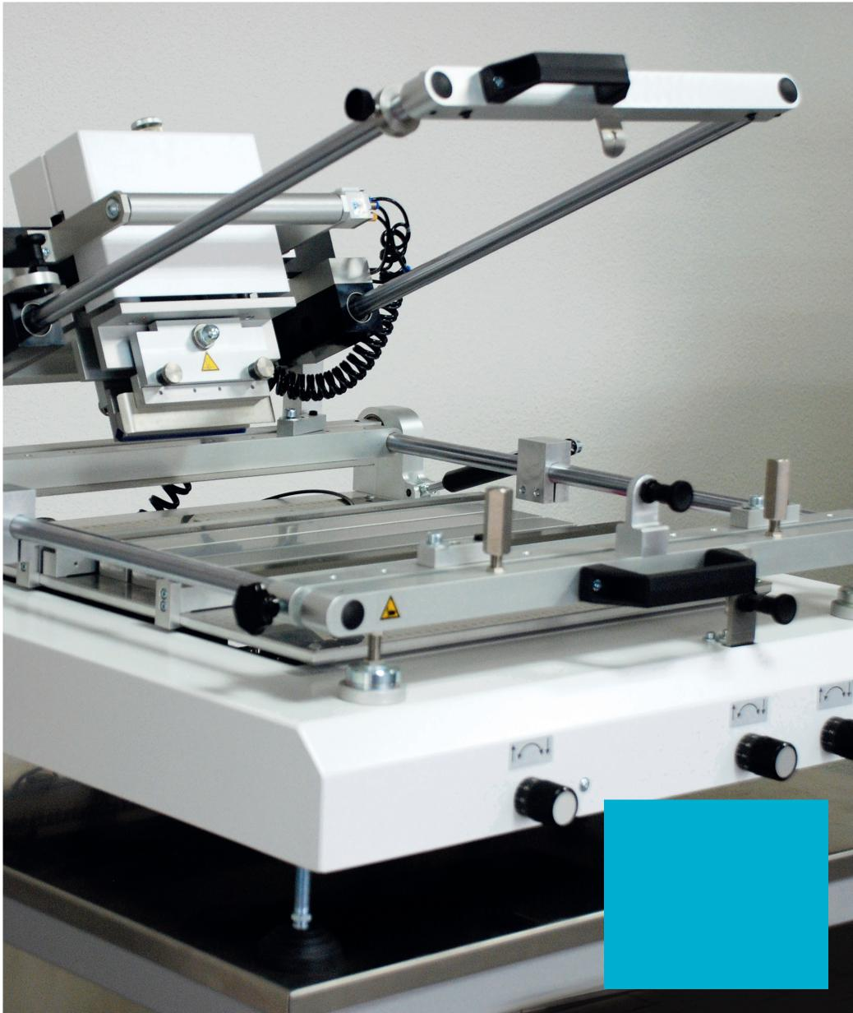
SERIO.
SMT RANGE

SPECIALISTS IN
SCREEN & STENCIL PRINTING
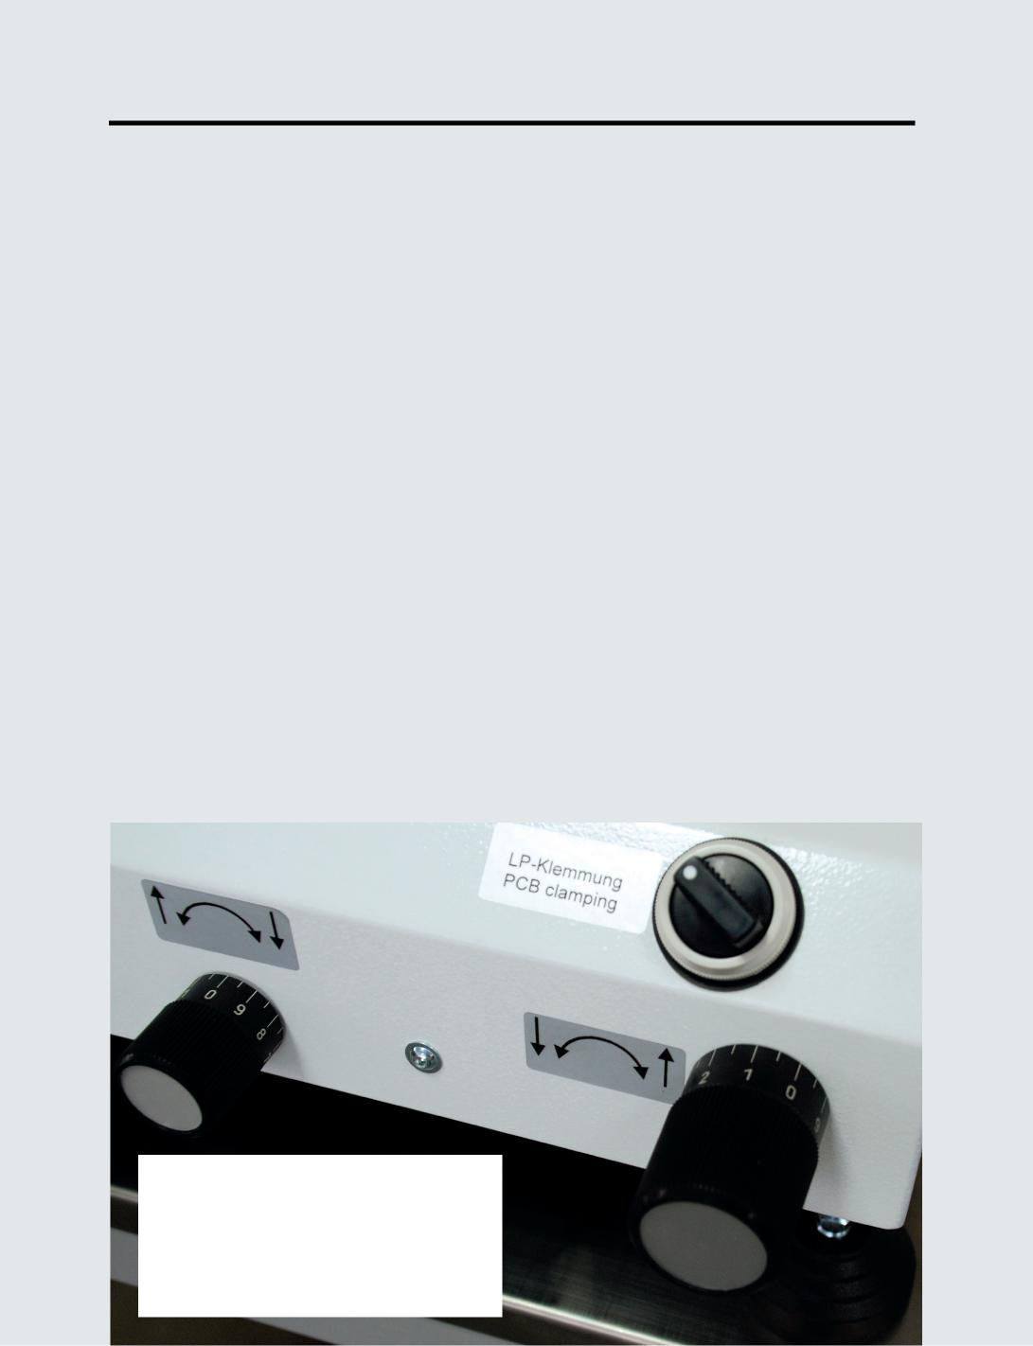
XM
Manual
Das XM Drucksystem ist ein manuelles Sieb- und Schablonendrucksystem. Durch die seitlich geführte Rakeltraverse und den einstellbaren Rakeldruck ist eine gleichbleibend hohe Druckqualität gewährleistet. Leichte Bedienbarkeit, kurze Umrüstzeiten und eine große Flexibilität runden das anwendungsorientierte Konzept des XM Systems ab.
The XM is a manual screen and stencil printer dedicated to small batch size production and prototyping purposes. The sideways guided squeegee traverse and the adjustable squeegee pressure ensure a constant, high quality print. Simple operation and short set-up times all belong to the application oriented concept.
Bedruckbar sind flexible oder starre Trägermateri-alien wie Leiterplatten, Glas, Keramik oder Metall bis zu einer Materialstärke von 30 mm. Aufgrund dieser Eigenschaften ist das XM Sieb- und Scha-blonendrucksystem ideal für den Einsatz bei Kleinserien und im Musterbau geeignet.
Stiff as well as flexible materials such as PCBs, glass, ceramic or metal up to a thickness of 30 mm can be printed. Due to these characteristics the XM print system is the ideal application for small batch series and for prototyping.
Simple Operation and Short Set-Up Times.

SPECIALISTS IN
SCREEN & STENCIL PRINTING
Technische Daten / Technical Data
Maschinen Dimensionen / Machine dimensions
Länge x Breite x Höhe / Length x width x height Gewicht / Weight
800 x 800 x 350 mm ca. / approx. 85 kg
Installationsanforderung / Installation requirements Elektrischer Anschluss / Power requirements
100-240 V AC; 50 / 60 Hz;
1L+N+PE
10 Amp
5-6 bar
3 Nl / min
Absicherung / Fuse protection Pneumatischer Anschluss / Air supply Luftverbrauch / Air consumption
Druckparameter / Print parameters
Rakelgeschwindigkeit / Print speed Rakeldruck / Print pressure
manuell / manually 0,5 - 4 bar
Druckgut / Print material (X/Y)
Rahmengröße min. / Frame size min. Rahmengröße max. / Frame size max. Druckformat min. / Print format min. Druckformat max. / Print format max. Druckgutstärke / Substrate thickness Tischfläche / Table area
300 x 300 mm 590 x 590 mm 50 x 50 mm 350 x 450 mm max. 30 mm (*) 530 x 530 mm
(*) Abhängig von Druckaufnahme. 3 mm 30 mm direkt auf Tischoberfläche.
1,0 mm - 6 mm mit optional erhältlichem LP-Klemmsystem (*) Depending on PCB
support system,
3 - 30 mm clamped on table, 1,0 mm - 6 mm with optionally clamping system.
Maschinenfähigkeit / Machine capability
Ausrichtgenauigkeit / Alignment accuracy manuell / manually
± 10 µm

SPECIALISTS IN
SCREEN & STENCIL PRINTING

EKRA Automatisierungssysteme GmbH

S10 SERIES
Consumables & Accessories for the Printing Process
www.s10series.com
Easy Order
- Direkt einkaufen ODER
- Angebot selbst generieren ›
Als pdf downloaden ›
Über Ihren Einkauf bei
EKRA bestellen.
- Direct purchasing OR alternatively,
- Select the required goods › Download the quotation as a pdf file › Send it via your purchase department to EKRA.
ONLY FOR EUROPE.
Zeppelinstrasse 16
74357 Bönnigheim, Germany
Tel (+49) 7143 8844 0
Fax (+49) 7143 8844 125
info@ekra.com
For more information visit
www.asys-group.com
Änderungen vorbehalten. Alle aufge-
führten Informationen sind allgemeine
Beschreibungen und Leistungsmerk-
male, die im konkreten Anwendungsfall
nicht immer in dargestellter Form zu-
treffen bzw. die sich durch Weiterent-
wicklung der Produkte ändern können.
Verbindlich sind lediglich die im Vertrag
vereinbarten Leistungsbeschreibungen.
Printed in Germany
Die Abbildungen können Optionen,
Sonderausstattungen, Zubehör und
sonstige Umfänge enthalten, die nicht
zum serienmäßigen Liefer- und
Leistungsangebot gehören. Diese sind
gegen Mehrpreis erhältlich.
Subject to change without notice.
Some general descriptions and
performance characteristics may not
be applicable to all products. Technical
specifications are subject to change
without notice. Only features and
technical data provided in purchasing
contract are legally binding.
The pictures may contain optional
extras, custom fittings or accessories
which are not included in the standard
scope of delivery. These are available
at extra cost.
XM_DS_180420_CC_D_E

